班级  Klass | DW2-Hanyu | 教室  Klassrum | A206
老师  Laoshi | Zhang Laoshi | 电话  Mobil | 0728727188
邮箱地址  E-mail | sunny.zhang.qing@gmail.com | 上课日期  Datum | 2016-09-03

Mål: Granska kapital 1 och 2. Lära nya platsord .

Material:
Lärobok ，Whiteboard-penna för barn,Youtube
Tidsplan:3 lektioner

上课内容 lektionsinnehåll

第一课时: ＫＬ 9:45 －10:25

1) Granska kapitel 1 och 2
Fråga runt för att lära känna varandra, träna enkla dialoger.
1 -你几岁了 (Hur gammal är du?)
－我八岁了（ Jag är åtta år gammal)
2－生日快乐( Shēngrì kuàilè)—Grattis på födelsedagen
－谢谢（Xièxiè）
Jobba i par. Fråga varandra -hur gammal är du? Öva studenter orala kinesiska färdigheter.
2) Sjunga tillsammans
《祝你生日快乐》(Grattis på födelsedagen)
《新年好》（Xīnnián hǎo）Gott nytt år.
Och sjunga en av en，rätta elevernas uttal en av en.
3) Snabb läsa ord på tavlan. Lära dem kinesiska tecken utan bilder.
新年（Xīnnián ）Nytt år.
圣诞节（shèngdàn jié ）Jul.
春节（chūnjié ）Kineskt nyår
母亲节（mǔqīn jié ）Mors dag.

第二课时: ＫＬ 10:55 －11:20

1）Presentera dig till Gao laoshi som lyssnar på vår lektion.
2) Sjunga igen.
3) Lära nya ord
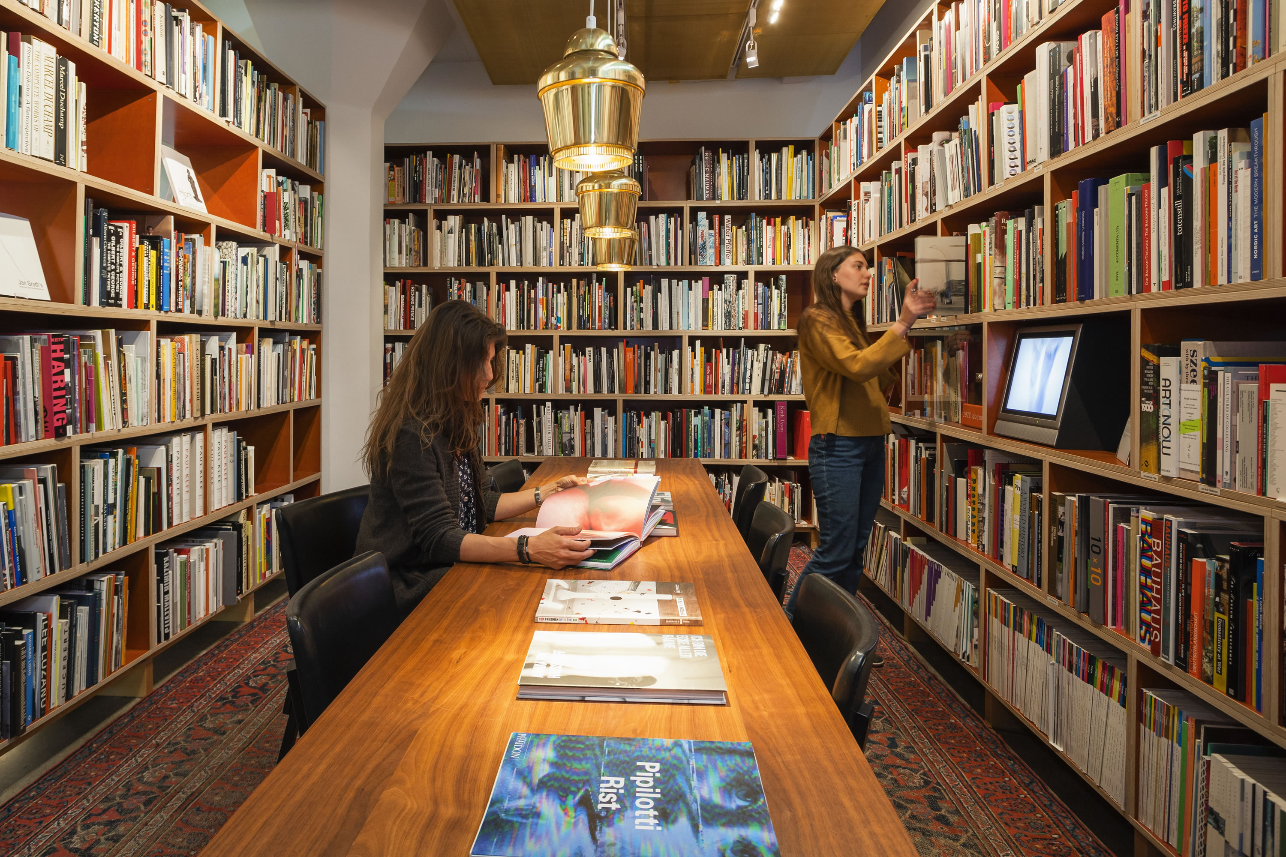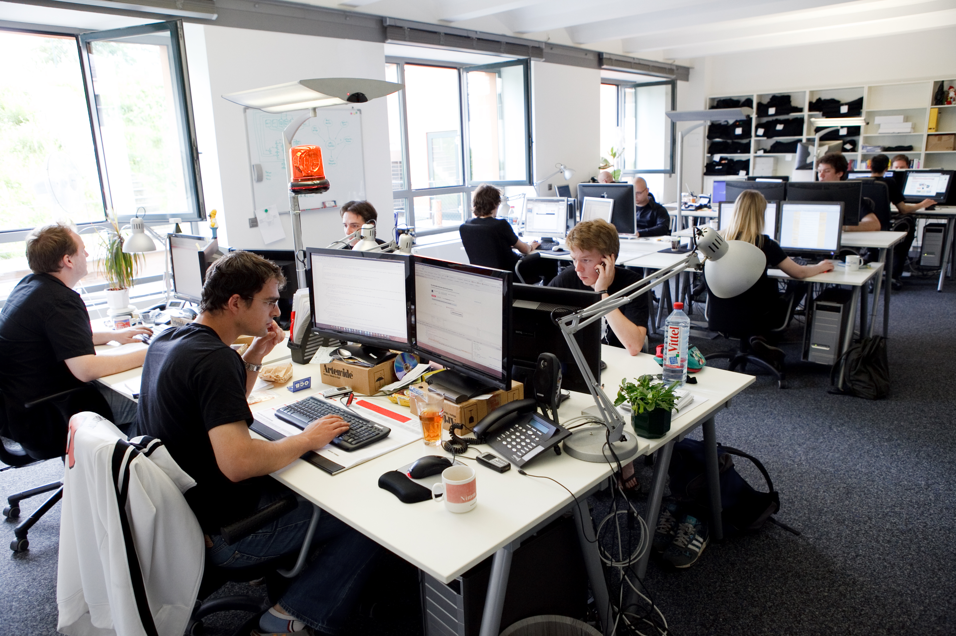
厕所（Cè suǒ)toalett 图书馆（túshū guǎn）bibliotek 办公室(bàngōngshì)kontor
4）Använda nya ord för att göra dialoger
－这是哪里？（Zhè shì nǎlǐ?）
－这是厕所。（Zhè shì cèsuǒ）／这是图书馆。（Zhè shì túshū guan）／
这是办公室。（Zhè shì bàngōngshì）
（Var är det? Detta är…)
5）Titta på filmen
巧虎学汉字 1
https://www.youtube.com/watch?v=uNpcvjpkgrQ&list=PLIe7nTcvqD0RthPhJPRekUyhEOz0-FUrh&index=1
Fråga eleverna att skriva tecken på tavlan. 日 月 山 水 火 木

第三课时: K L 11:40 -12:15

1）Titta på filmen
巧虎学汉字 2
https://www.youtube.com/watch?v=qSCXzAt8pdQ&index=2&list=PLIe7nTcvqD0RthPhJPRekUyhEOz0-FUrh
Ta reda på hur många ord i filmen
2) Bild Talk och göra dialoger.
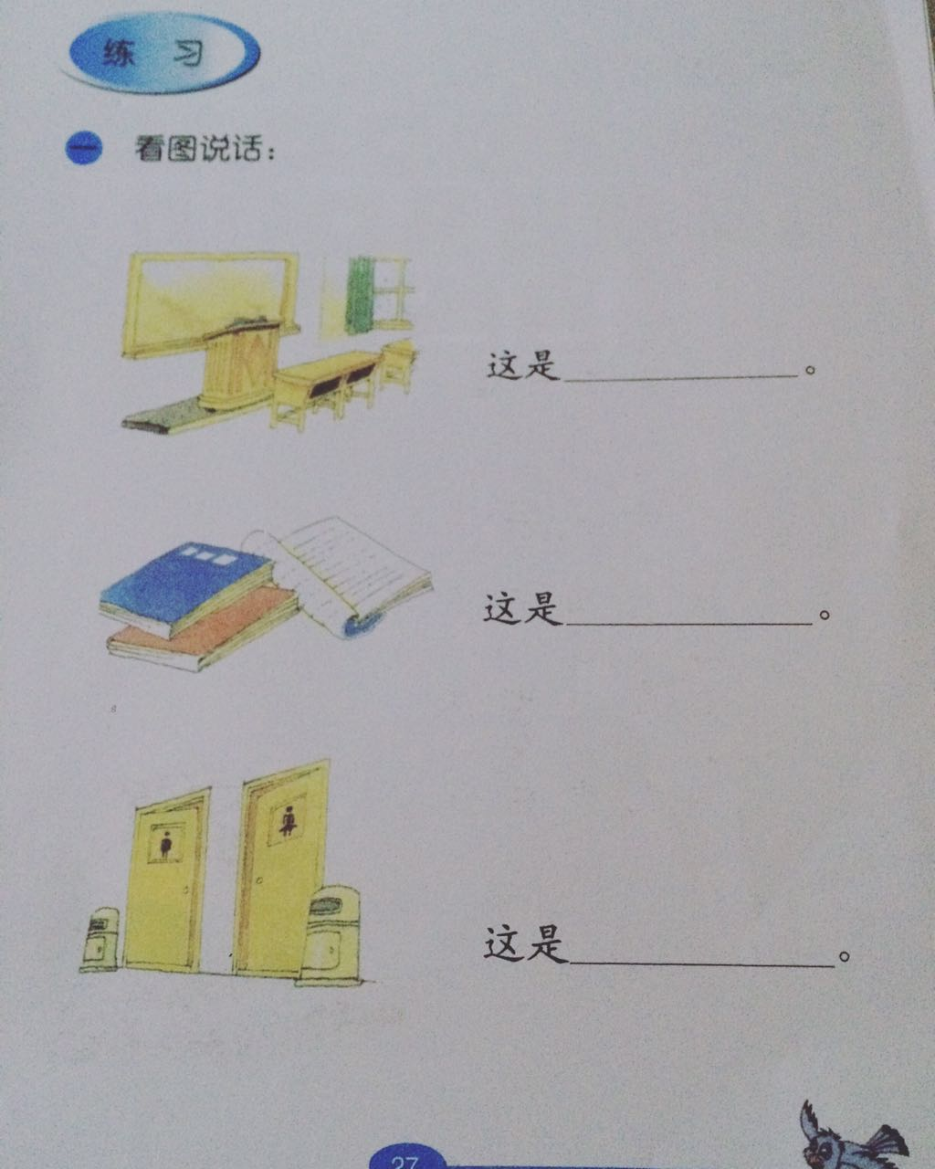
（Varje elev har sitt eget material)
3）Granska färg ord
Hemläxa:
Skicka röst genom wechat
A Läsa ord
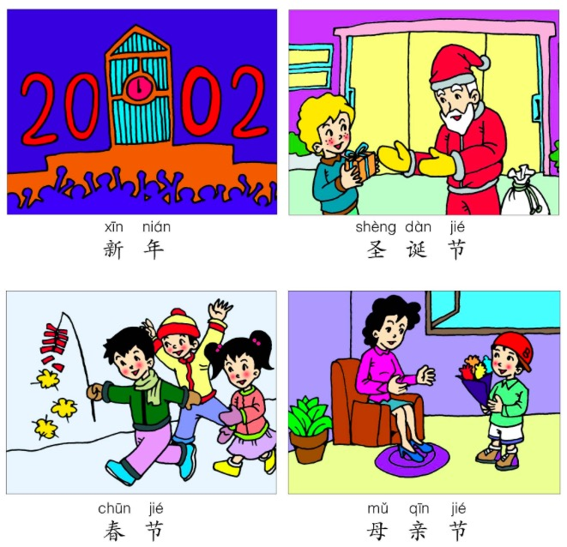
B Göra tre dialoger
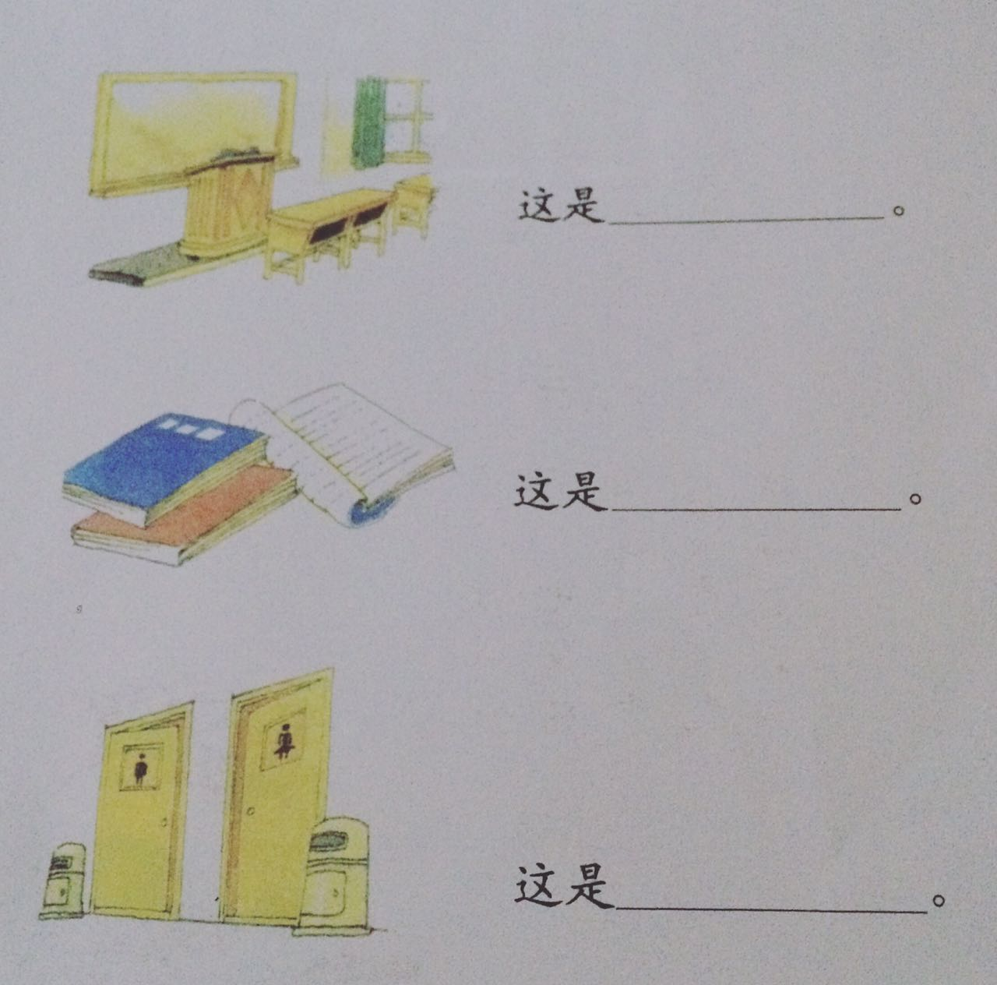
T.ex.
－这是哪里？（Zhè shì nǎlǐ?）
－这是厕所。（Zhè shì cèsuǒ）

上课学生Nörvarolistan
学生姓名 |  | 本周是否到课 närvarande på lektionen
Necole |  | N
Linn |  | J
David Zhou |  | J
Oliver |  | J
Harda |  | J
Mina |  | N
Lucas |  | J
Fei Fei |  | J
Nils |  | J
Carl |  | J

